**¿Por qué he decidio usar Spring boot y no otras tecnologías?**

Cuando creamos una aplicación tenemos que gestionar las dependencias y tenemos que conocer que librerías vamos a utilizar en nuestro proyecto, también tenemos que desarrollar la aplicación y desplegarla.

Lo que hace Spring Boot es gestionar las librerías que vamos a necesitar de forma automática, simplemente diciéndole que tipo de proyecto a grandes rasgos vamos a crear y el y se encarga automáticamente de según sea la aplicación usar unas librerías u otras. Para que solo nos tengamos que centrar en el desarrollo de la aplicación.

También, para desplegar la aplicación Spring Boot nos ayuda teniendo un servidor apache tomcat embebido y solamente con un comando podemos desplegar nuestro proyecto y correrlo en el servidor tomcat.

Con todo esto solo nos tenemos que centrar en el desarrollo de la aplicación y hace que crear una aplicación sea mucho más rápido y principalmente solo tengamos que preocuparnos en su desarrollo y no en todo lo que hay entes y todo lo que hay después.

**Configuración básica con Intel ij ide**

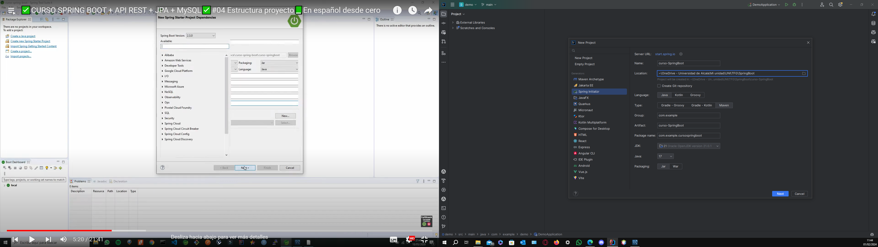

**Añadimos las dependencias necesarias para nuestro proyecto**

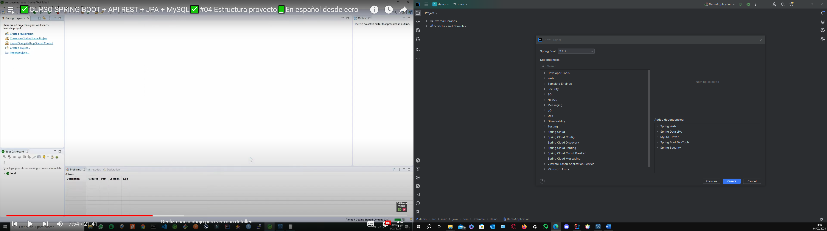

**Spring data jpa con mysql**

Tambien podriamos usar crudrepository, pero jpa repository es mas completo y tiene mas metodos para hacer consultas a la base de datos y no tener que hacerlo manualmente como en el caso de crudrepository

Lo que buscamos es que jpa haga la busqueda por nosotros y no tener que hacerlo manualmente. Para eso usamos jpa repository que es una interfaz que nos permite hacer consultas a la base de datos

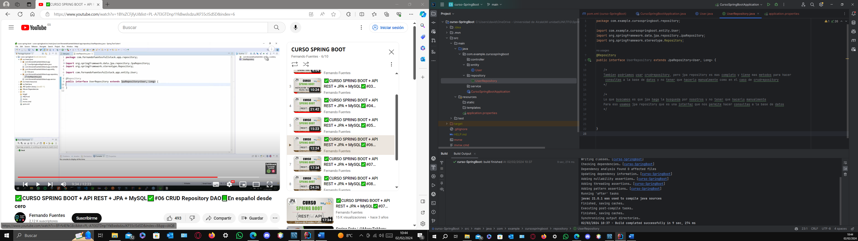

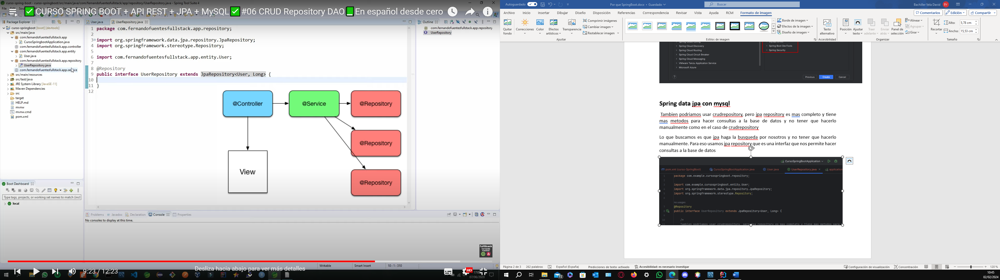

Una vez establecidas todas las funciones que vamos a usar en la base de datos creamos el service.

**Service**

Declaramos la interfaz

public interface UserService {  
  
 //Declaramos los metodos que vamos a usar en el servicio  
  
 //Iterable es una interfaz que nos permite recorrer una lista de elementos de cualquier tipo  
 public Iterable<User> findAll();  
  
 //Page es una interfaz que nos permite paginar los resultados de una consulta a la base de datos  
 public Page<User> findAll(Pageable pageable);  
  
 //Optional es una interfaz que nos permite trabajar con objetos que pueden ser nulos o no  
 public Optional<User> findById(Long id);  
  
 //Save nos permite guardar un usuario en la base de datos y nos devuelve el usuario guardado  
 public User save(User user);  
  
 //Delete nos permite eliminar un usuario de la base de datos por su id  
 public void deleteById(Long id);  
}

Y implementamos el servicio

@Service  
public class UserServiceImpl implements UserService{  
  
  
 @Autowired  
 private UserRepository userRepository;

Y ahora temenos al servicio accediendo a los diferentes repositorios.

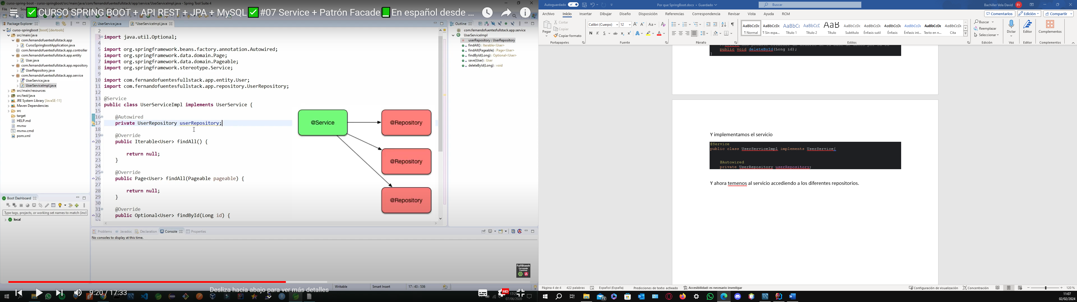

Y con ese servicio implementado completamos los métodos que hemos definido en la interfaz.

@Service  
public class UserServiceImpl implements UserService{  
  
/*  
 JPA implementa metodos transaccionales, por lo que no es necesario usar la anotacion @Transactional  
 en los metodos del servicio para que se ejecuten en una transaccion de base de datos.  
 */  
  
  
 @Autowired  
 private UserRepository userRepository;  
  
 @Override  
 @Transactional(readOnly = true) //Para que sea solo de lectura, es un metodo de spring no de jakarta  
 public Iterable<User> findAll() {  
  
 //Retornamos todos los usuarios que se encuentran en la base de datos  
 return userRepository.findAll();  
 }  
  
 @Override  
 @Transactional(readOnly = true)  
 public Page<User> findAll(Pageable pageable) {  
 //Retornamos todos los usuarios que se encuentran en la base de datos paginados  
 return userRepository.findAll(pageable);  
 }  
  
 @Override  
 @Transactional(readOnly = true)  
 public Optional<User> findById(Long id) {  
 //Retornamos el usuario que se encuentre en la base de datos por su id  
 return userRepository.findById(id);  
 }  
  
 @Override  
 @Transactional //No es necesario aqui declarar que es solo de lectura o escritura ,puede ser ambas  
 public User save(User user) {  
 //Guardamos el usuario en la base de datos  
 return userRepository.save(user);  
 }  
  
 @Override  
 @Transactional  
 public void deleteById(Long id) {  
 //Eliminamos el usuario de la base de datos por su id  
 userRepository.deleteById(id);  
  
 }  
}

**Controlador**

Una vez definidos los repositorios y el servicio que accede a estos, con el controlador accedemos a ese servicio.

También gestiona él envió o peticiones de la vista, seria como un servlet en jakarta EE.



Dentro del controlador usamos **API REST**

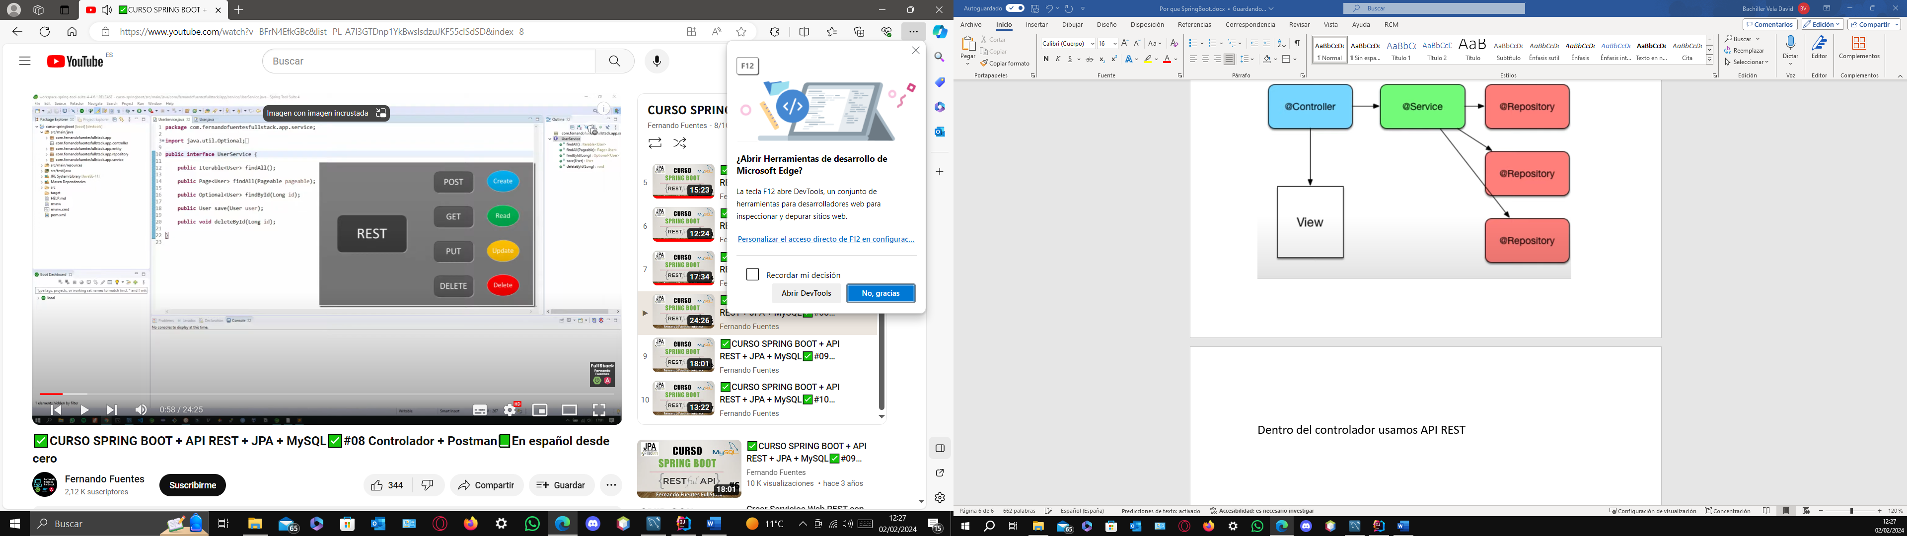

@RestController //Para que sea un controlador rest de spring boot y no un controlador comun  
@RequestMapping("/api/users") //Para que todas las rutas de este controlador empiecen con /api/users  
public class UserController {  
  
 //Aqui iran los metodos que se van a usar en el controlador  
 //Por ejemplo, para obtener todos los usuarios, obtener un usuario por su id, guardar un usuario, eliminar un usuario, etc.  
  
 //Aqui se va a inyectar el servicio que se va a usar en el controlador  
  
 @Autowired  
 private UserService userService;  
  
 //Create a new user  
 //Para guardar un usuario en la base de datos usamos el metodo post de http que nos permite enviar datos al servidor  
 @PostMapping  
 public ResponseEntity<?> create(@RequestBody User user) {  
 return ResponseEntity.*status*(HttpStatus.*CREATED*).body(userService.save(user));  
 }  
  
 //Read an user  
 //Para obtener todos los usuarios de la base de datos usamos el metodo get de http que nos permite obtener datos del servidor  
 @GetMapping("/{id}")  
 public ResponseEntity<?> read(@PathVariable(value = "id") Long id) {  
 Optional<User> oUser = userService.findById(id);  
 if (!oUser.isPresent()) {  
 return ResponseEntity.*notFound*().build();  
 }  
 return ResponseEntity.*ok*(oUser);  
  
  
 }  
  
  
 //Estos metodos se van a comunicar con el servicio que se encargara de hacer las operaciones en la base de datos  
 //Y el servicio se va a comunicar con el repositorio que se encargara de hacer las consultas a la base de datos  
 //Y el repositorio se va a comunicar con la base de datos  
 //Y asi se va a hacer el flujo de informacion  
 //Controlador -> Servicio -> Repositorio -> Base de datos  
 //Y viceversa  
 //Base de datos -> Repositorio -> Servicio -> Controlador

Para ver datos o guardar datos en la bbdd vamos a usar **postman**.

Dentro de body seleccionamos la acción rest que queremos llevar acabo en este caso un post para recoger unos datos del usuario y almacenarlos.

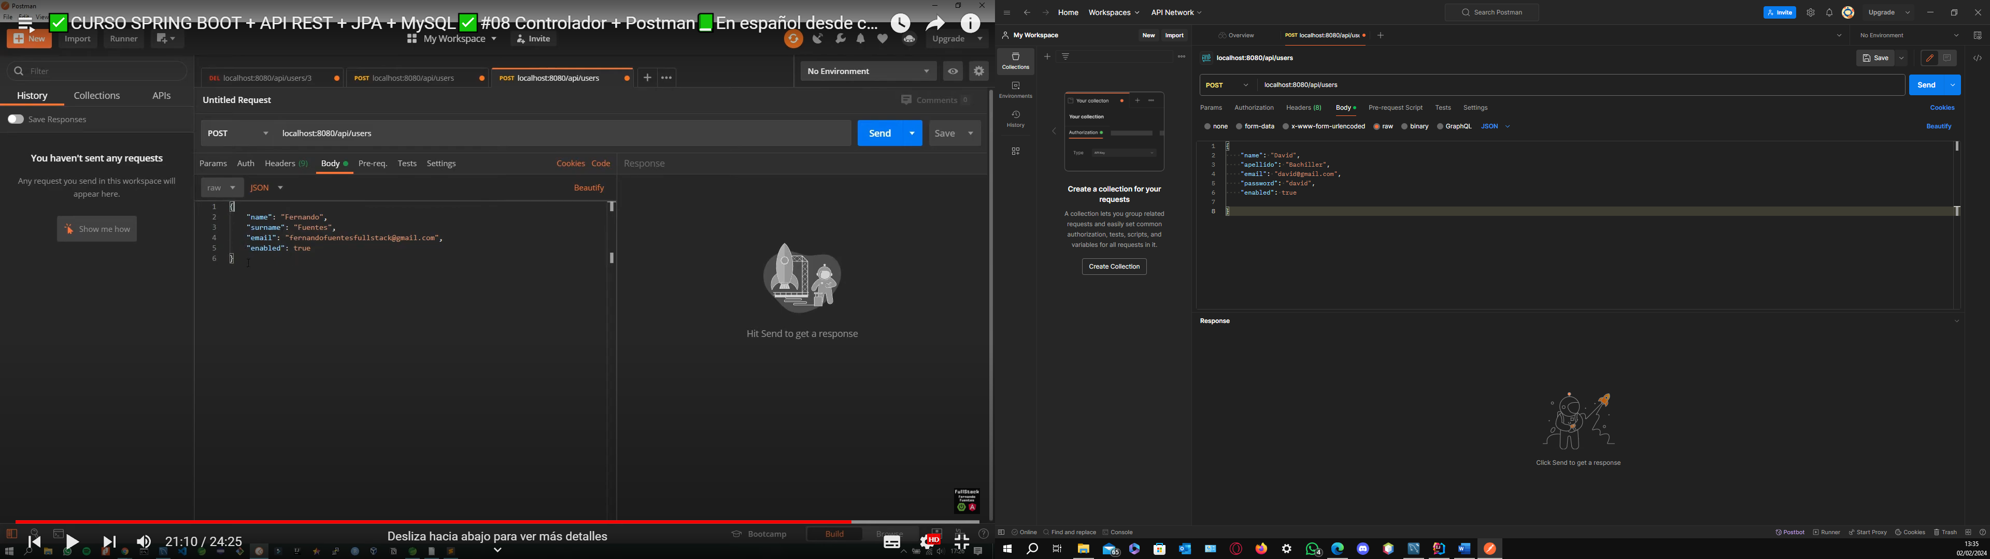

La ruta la hemos establecido con:

@RequestMapping("/api/users") //Para que todas las rutas de este controlador empiecen con /api/users

Y enviamos los datos en formato Json.

Un factor a tener en cuenta es el de Spring Security, si esta esa dependencia no se va a poder acceder a esa ruta ni a ninguna otra, ya que va a estar protegida y habría que darle acceso.

Por ahora lo he desactivado.

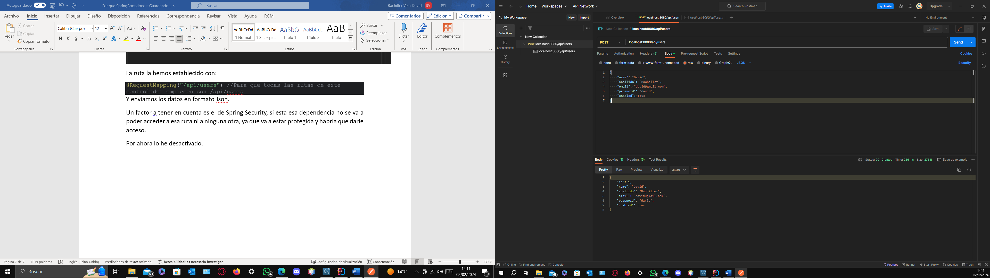

Nos crea el usuario y se añade a la base de datos:

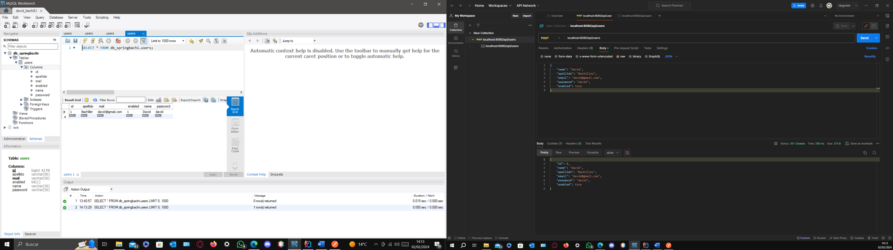

Ahora vamos a hacer un get para obtener el usuario por su id:

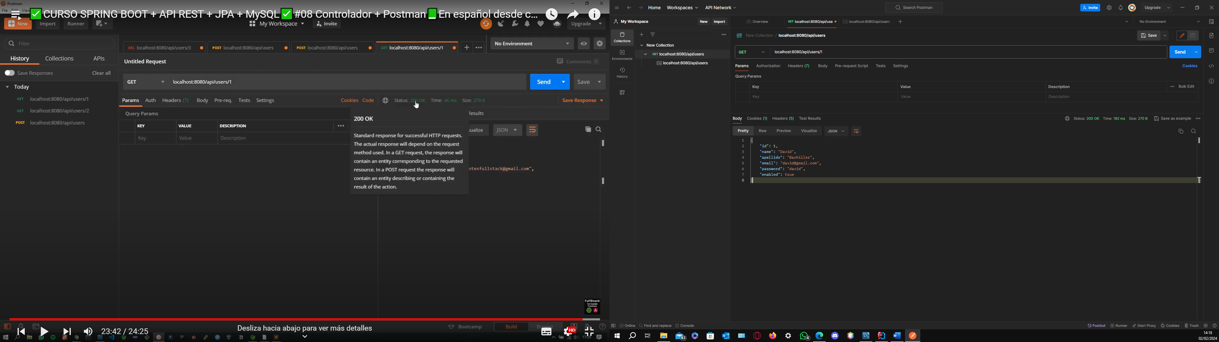

La clave es la url nosotros lo hemos programado para que salga:

@GetMapping("/{id}")

En este caso ponemos **localhost:8080/api/users/1** y nos devuelve el User con id=1.

Vamos a realizar de ejemplo el resto de posibles funciones con la base de datos.

**UPDATE:**

Para actualizar un usuario de la base de datos usamos el metodo put de http que nos permite enviar datos al servidor.

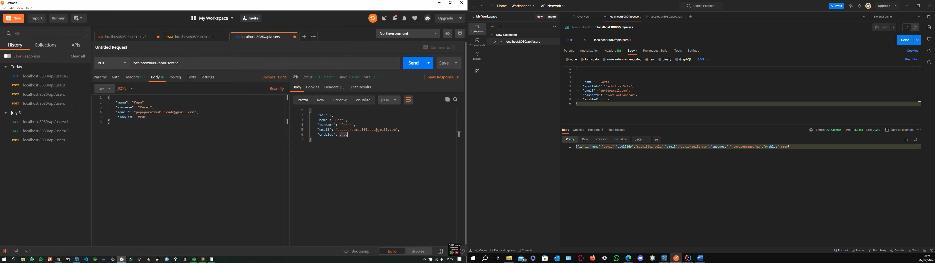

**GET ALL USERS:**

Para obtener todos los usuarios de la base de datos usamos el metodo get de http que nos permite obtener datos del servidor.

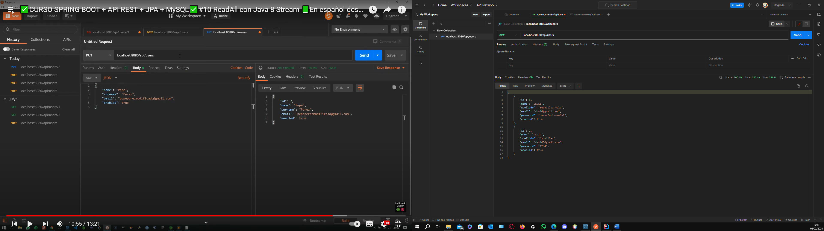

DELETE:

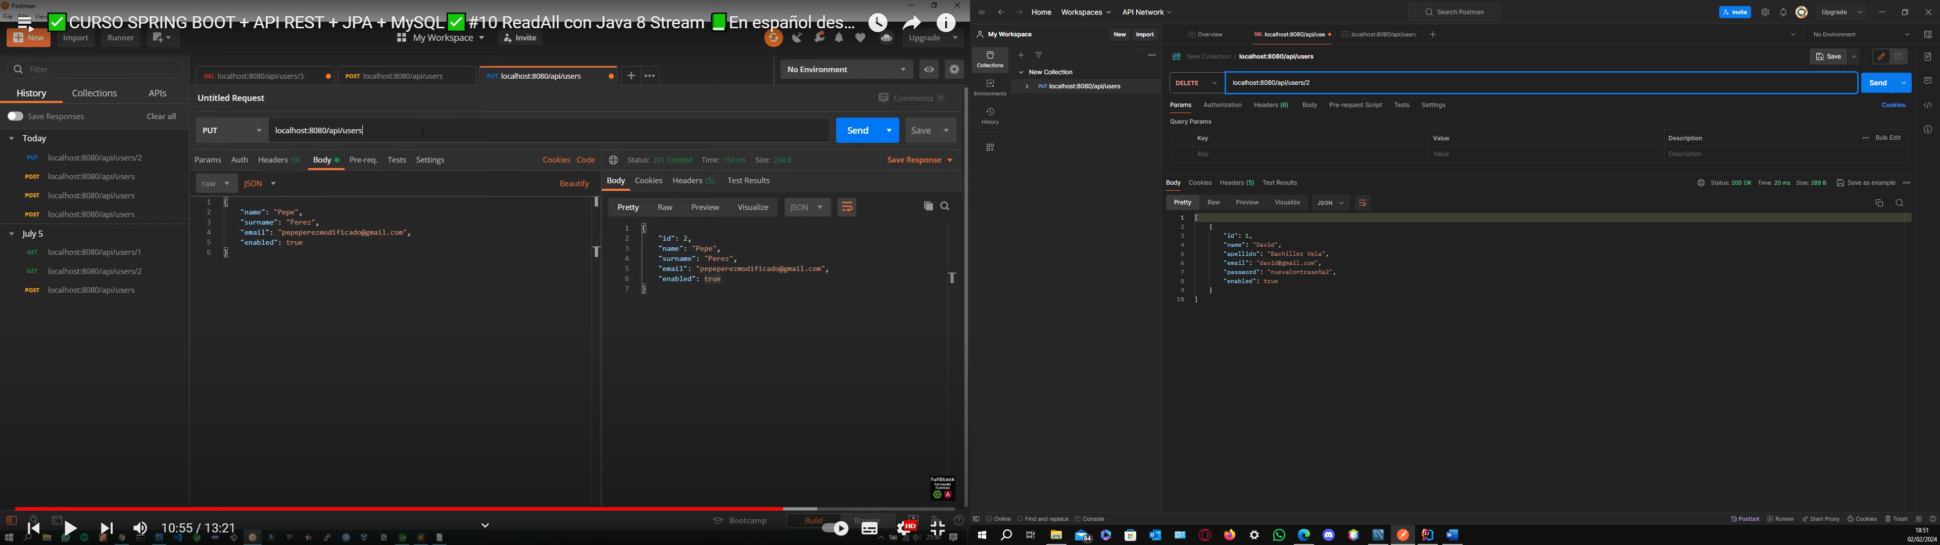

Seleccionamos el id del usuario y lo borramos.

Esquema de una Api Rest

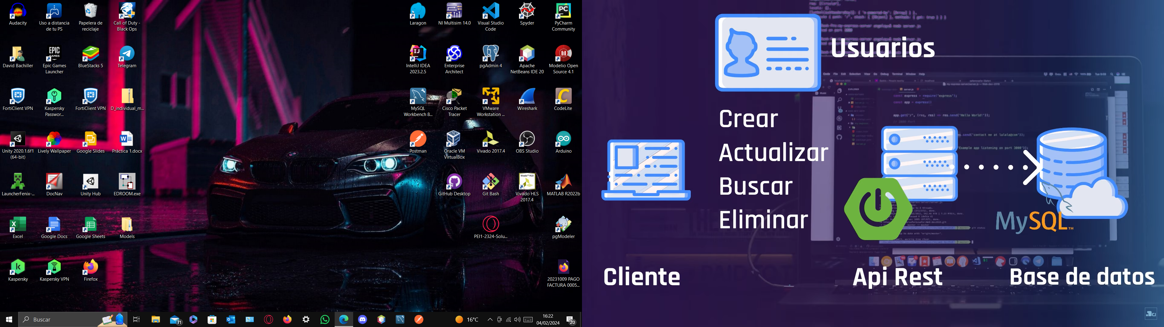

**Aplicación de contenido multimedia. (Api Rest con Java Spring Boot).**

**Se van a usar las dependencias:**

**Spring Web**

**Spring Data JPA**

**MySql Driver**

**Spring Boot Dev Tools**

**Spring Security**

**Spring Session**

**Thymeleaf**

**Va a estar formada de las siguientes componentes:**

Entidades: Al menos tres entidades: User, Movie y Comment. User representará a los usuarios de la aplicación, Movie representará las películas y Comment representará los comentarios que los usuarios hacen sobre las películas.

Repositorios: Necesitarás repositorios para cada una de tus entidades. Estos repositorios te permitirán realizar operaciones CRUD (crear, leer, actualizar, eliminar) en tus entidades.

Servicios: Los servicios serán los encargados de la lógica de negocio de tu aplicación. Tendrás un servicio para cada entidad.

Controladores: Los controladores serán los encargados de manejar las solicitudes HTTP a la aplicación. Tendre un controlador para cada entidad.

Para hacer tu backend más robusto con Spring Security y manejo de sesiones:

**Pasos a seguir:**

Configuración de Spring Security: Primero, configurar Spring Security en la aplicación. Esto implica agregar las dependencias necesarias en el archivo pom.xml y crear una clase de configuración de seguridad.

Autenticación y autorización: Spring Security proporciona soporte para autenticación y autorización. Configurar un servicio de detalles de usuario personalizado para cargar los detalles de los usuarios desde tu base de datos y configurar las reglas de autorización en la clase de configuración de seguridad. También cifrado de las contraseñas. Es una idea inicial en el proyecto final me centrare mas en la parte de seguridad.

Gestión de sesiones: Spring Session proporciona soporte para la gestión de sesiones.

Voy a integrar HTML, Bootstrap y JavaScript en la aplicación Spring Boot.

Creación de los archivos HTML: En el directorio src/main/resources/templates. Spring Boot configurará automáticamente Thymeleaf para buscar las vistas en este directorio.

Incluire Bootstrap y JavaScript:En el caso de JavaScript enfocado mas en la parte de cheking de formularios y Bootstrap para ayudar con la parte del diseño de la vista. Contemplare la idea de referenciarlos desde un CDN.

Crear controladores: Necesitare crear controladores en Spring Boot que manejen las solicitudes HTTP y devuelvan las vistas correspondientes.

También se implementarán patrones de diseño software.

**Descripción**

La aplicación es una API REST construida con Spring Boot y Java. Utiliza Maven como herramienta de gestión de proyectos. La API se centra en la gestión de usuarios y proporciona varias operaciones CRUD (Crear, Leer, Actualizar, Eliminar) a través de diferentes endpoints HTTP. El código reside en el controlador UserController, que maneja las solicitudes HTTP y delega la lógica de negocio al servicio UserService. Aquí están los detalles de los endpoints:

POST /api/users: Este endpoint se utiliza para crear un nuevo usuario. Acepta un cuerpo de solicitud que contiene los detalles del usuario y devuelve una respuesta con el estado HTTP 201 (CREADO) junto con los detalles del usuario creado.

GET /api/users/{id}: Este endpoint se utiliza para obtener los detalles de un usuario específico por su ID. Si el usuario existe, devuelve los detalles del usuario con el estado HTTP 200 (OK). Si el usuario no existe, devuelve el estado HTTP 404 (NO ENCONTRADO).

PUT /api/users/{id}: Este endpoint se utiliza para actualizar los detalles de un usuario existente. Acepta un cuerpo de solicitud que contiene los nuevos detalles del usuario y el ID del usuario en la ruta. Si el usuario existe, actualiza los detalles y devuelve una respuesta con el estado HTTP 201 (CREADO) junto con los detalles del usuario actualizado. Si el usuario no existe, devuelve el estado HTTP 404 (NO ENCONTRADO).

DELETE /api/users/{id}: Este endpoint se utiliza para eliminar un usuario existente por su ID. Si el usuario existe, lo elimina y devuelve una respuesta con el estado HTTP 200 (OK). Si el usuario no existe, devuelve el estado HTTP 404 (NO ENCONTRADO).

GET /api/users: Este endpoint se utiliza para obtener una lista de todos los usuarios. Devuelve una lista de usuarios con el estado HTTP 200 (OK).

El flujo de información en la aplicación sigue el patrón típico de Controlador -> Servicio -> Repositorio -> Base de datos y viceversa. El controlador maneja las solicitudes HTTP, el servicio maneja la lógica de negocio, el repositorio maneja las operaciones de la base de datos, y la base de datos es donde se almacenan los datos de los usuarios.

las operaciones CRUD de la API REST usando Postman:

**GET - Obtener todos los usuarios:**

**Método: GET**

URL: http://localhost:puerto/api/users

En Postman, asegúrate de seleccionar el método GET y enviar la solicitud. Deberías recibir una respuesta con una lista de todos los usuarios en tu base de datos.

GET - Obtener un usuario por email:

**Método: GET**

URL: http://localhost:puerto/api/users/{email}

Reemplaza {email} con el correo electrónico del usuario que deseas buscar.

En Postman, selecciona el método GET y envía la solicitud. Deberías recibir una respuesta con los detalles del usuario correspondiente al correo electrónico proporcionado.

**POST - Crear un nuevo usuario:**

**Método: POST**

URL: http://localhost:puerto/api/users

En la pestaña Body, selecciona raw y el tipo de datos JSON.

Ingresa los datos del nuevo usuario en formato JSON en el cuerpo de la solicitud.

En Postman, selecciona el método POST, ingresa los datos del nuevo usuario en formato JSON en el cuerpo de la solicitud y envía la solicitud. Deberías recibir una respuesta con los detalles del usuario recién creado.

**PUT - Actualizar un usuario existente:**

**Método: PUT**

URL: http://localhost:puerto/api/users/{email}

Reemplaza {email} con el correo electrónico del usuario que deseas actualizar.

En la pestaña Body, selecciona raw y el tipo de datos JSON.

Ingresa los campos que deseas actualizar en formato JSON en el cuerpo de la solicitud.

En Postman, selecciona el método PUT, ingresa los datos actualizados en formato JSON en el cuerpo de la solicitud y envía la solicitud. Deberías recibir una respuesta con los detalles del usuario actualizado.

**DELETE - Eliminar un usuario:**

**Método: DELETE**

URL: http://localhost:puerto/api/users/{email}

Reemplaza {email} con el correo electrónico del usuario que deseas eliminar.

En Postman, selecciona el método DELETE y envía la solicitud. Deberías recibir una respuesta indicando que el usuario ha sido eliminado correctamente.